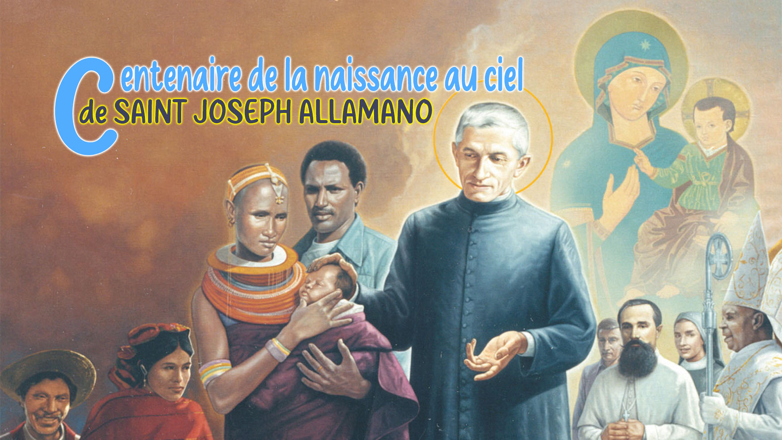

6

Sainteté et Volonté de Dieu

« Dans un village africain isolé, il y avait un arbre feuillu, avec de hautes branches et des feuilles vertes. Elle était très fière de donner de l'ombre à tout le monde et un abri aux oiseaux. Tous ceux qui passaient par là l'admiraient. Un jour, un habitant du coin est arrivé avec une scie et a commencé à la tailler. L'arbre fut surpris et s'écria : « Mais pourquoi ? Je suis si forte, belle et pleine de feuilles ! Pourquoi me coupez-vous ? L'homme n'a pas répondu... Il a simplement continué son travail calmement et précisément, en supprimant les branches sèches et même certaines encore vertes. L'arbre ressentait de la douleur, de la tristesse et de l'incompréhension. Pendant des semaines, elle s'est sentie diminuée, vide et laide. Comme elle ne recevait plus de compliments, et que les oiseaux avaient disparu, elle pensa : c'est la faute de cet homme... détruit ma vie ! La saison des pluies est arrivée, et avec elle une nouvelle vie pour l'arbre : de nouvelles branches ont poussé, plus fortes, plus belles. Les oiseaux sont revenus, l'ombre est devenue plus grande et les fruits ont commencé à pousser, quelque chose que l'arbre n'avait jamais eu.
Alors il comprit : « L'émondage de l'homme silencieux était la volonté qu'il avait pour moi... et c'était pour mon bien, car ce n'est qu'en taillant que je pouvais porter du fruit.

Combien de fois, comme cet arbre, ne comprenons-nous pas l'« élagage » que la vie nous apporte : des moments de douleur, de perte, d'humiliation ou d'échec apparent. Nous avons du mal à percevoir que, derrière ces situations, il y a un amour plus grand, qui prépare silencieusement quelque chose de plus beau et de plus fécond pour nous. Cet élagage, nous pouvons l'appeler la volonté de Dieu !

Le pape François nous a souvent parlé de la volonté de Dieu, en soulignant notamment 4 aspects fondamentaux :
Discerner la volonté de Dieu dans la vie concrète : la volonté de Dieu n'est pas quelque chose d'abstrait ou de lointain, puisqu'elle se manifeste dans les situations concrètes de la vie quotidienne : « Discerner, c'est chercher à reconnaître la volonté de Dieu dans les signes du temps et de la vie concrète ».
La volonté de Dieu est toujours l'Amour et la Miséricorde : la volonté de Dieu n'est jamais quelque chose qui nous humilie ou nous détruit : « Dieu veut que tous les hommes soient sauvés et parviennent à la connaissance de la vérité. »
S'abandonner avec confiance comme Jésus : Faire confiance et s'abandonner à la volonté de Dieu est un acte d'amour et de foi : « La volonté de Dieu n'est pas une sorte de destin aveugle. C'est un projet d'amour pour chacun de nous.
La volonté de Dieu et la joie chrétienne : lorsque nous acceptons la volonté de Dieu, nous trouvons la paix et la joie : « Faire la volonté de Dieu exige de l'écoute, de la prière et de la générosité. Mais c'est ce qui nous conduit au vrai bonheur.
Un jour, s'adressant aux Missionnaires de la Consolata, Saint Joseph Allamano concluait : « Je vous dis que ma plus grande consolation est d'avoir toujours fait la volonté de Dieu. » Une autre fois, expliquant aux étudiants pourquoi il avait renvoyé un vicaire qui n'avait pas obéi, il a dit : « Mais rien ne tombe sans la volonté ou la permission de Dieu... C'est pourquoi j'ai prié dans ces Exercices pour que le Seigneur me donne non seulement la conformité à sa volonté, mais l'uniformité, et j'ai dit : Je ne veux pas que ma volonté soit faite ici-bas, mais seulement la volonté de Dieu. Faire la volonté de Dieu était pour Allamano le secret pour devenir un saint, pour aller à la rencontre de Dieu et pour réaliser pleinement sa vocation missionnaire. Il en était profondément convaincu, au point que non seulement il essayait scrupuleusement de le faire lui-même, mais qu'il le lui rappelait constamment dans ses cours.
C'est à partir de cette expérience concrète et persévérante de la volonté de Dieu que Saint Joseph Allamano est venu comprendre et enseigner que sur le chemin spirituel, il y a différentes étapes dans cet abandon total à la volonté divine. Il ne s'agit pas seulement d'accepter avec résignation ce que Dieu permet, mais de grandir progressivement en union avec lui, jusqu'à ce que la volonté humaine elle-même se conforme, s'unisse et finisse par disparaître dans la volonté souveraine de Dieu.
C'est dans cet horizon qu'il propose trois degrés distincts, qui, bien qu'ayant leur origine dans la théologie ascétique et mystique de saints tels que saint Alphonse-Marie de Ligurie, Allamano les a toujours promus auprès de ses missionnaires :
La conformité consiste à reconnaître la volonté divine et à y ajuster nos choix, même si notre propre volonté reste encore distincte : « Le premier pas vers la perfection est de conformer sa volonté à la volonté de Dieu ; c'est-à-dire accepter en tout ce que Dieu veut et rejeter ce que Dieu ne veut pas.
L'uniformité est un pas plus profond : c'est fusionner notre volonté avec la volonté de Dieu : « Quand nous sommes unis à la volonté de Dieu, notre volonté et la volonté de Dieu deviennent une, parce que nous ne voulons rien d'autre que ce que Dieu veut. »
La déiformité est le degré le plus élevé. C'est lorsque nous effaçons complètement notre propre volonté, en la fusionnant de telle manière avec la volonté divine que seule la volonté de Dieu demeure : « Plus nous sommes parfaitement unis à la volonté de Dieu, plus notre vie sera sainte. Celui qui est ainsi uni peut dire : « Seigneur, fais de moi et de tout ce qui est à moi ce qui te plaît. »
Pour comprendre ce chemin d'abandon à la volonté divine, il n'y a rien de mieux que de regarder l'exemple que nous a donné Jésus-Christ, qui a toujours vécu et témoigné être conforme à la volonté du Père. Saint Joseph Allamano, dans ses propres mots, nous aide à approfondir ce désir de ce que Dieu veut de la manière la plus simple :
« Le Seigneur a dit : Non mea voluntas, sed tua fiat. Pas la mienne, mais que ta volonté soit faite. Il y en avait donc deux, et Il a conformé Sa volonté à celle du Père. Quand il a dit qu'il avait fait ce que son Père éternel voulait et que ce n'était pas Lui qui travaillait, mais son Père éternel, c'était une union intime qui a cessé sa volonté et seule la volonté de Dieu est restée. Tant dans ses paroles que dans ses actes, il montre les trois degrés de la volonté de Dieu : conformité, uniformité, déiformité. Il a déclaré : « J'ai mis ce désir dans mon cœur. C'est ma nourriture. La nourriture se mange, elle entre dans le sang, elle nous nourrit, elle devient une chose. Ainsi, la volonté de Notre-Seigneur était de faire celle de son Père éternel. Ça y est, se conformer, c'est comme de la nourriture qui se transforme en sang. Le Seigneur a aussi dit : « Je fais toujours ce qui plaît à mon Père. »
Faire confiance à la volonté de Dieu, c'est souvent affronter le mystère de l'émondage silencieux qui, bien que douloureux, prépare en nous des fruits nouveaux et plus abondants. Comme l'arbre qui, même blessé, renaît avec une vigueur renouvelée, nous sommes appelés à accueillir l'« émondage » de la vie comme expression de l'amour miséricordieux de Dieu, qui veut toujours notre bien et notre sanctification. De cette façon, nous vivrons pleinement la mission qui nous a été confiée, dans la confiance que, même dans les difficultés, nous n'avons qu'à nous abandonner à la volonté de Dieu, certains qu'il sait ce qu'il fait.
Pour une réflexion personnelle
- Comment pouvons-nous apprendre à accueillir et à discerner les « émondages » ou les difficultés que nous rencontrons dans notre vie ?
- Les yeux fixés sur Jésus, que nous manque-t-il pour un abandon plus profond au projet missionnaire ?
- Comment pouvons-nous, dans la mission, témoigner aux autres que faire la volonté de Dieu apporte une joie véritable et des fruits dans la vie personnelle, familiale et communautaire ?

Pape François, Discours au Synode, 3 octobre 2018.
Pape François, Evangelii gaudium, 44.
Pape François, Audience générale, 20 mars 2019.
Pape François, Gaudete et Exsultate, 23
Giuseppe Allamano, Pensieri e Esortazioni, Turin, 1968, p. 241
Giuseppe Allamano, Conferenze alle Missionarie della Consolata, 1925-1926.
Afonso Maria De Liguori, L'uniformité avec la volonté de Dieu, 2006, p. 18.
Afonso Maria De Liguori, L'uniformité avec la volonté de Dieu, 2006, p. 25.
Afonso Maria De Liguori, L'uniformité avec la volonté de Dieu, 2006, p. 25.
Giuseppe Allamano, Conferenze alle Missionarie della Consolata, 10 novembre 1918, XIV. 11.

